暨南大学本科实验报告专用纸
课程名称 高级语言程序设计实验 成绩评定
实验项目名称 指导教师 张鑫源
实验项目编号 实验项目类型 实验地点
学生姓名 杨航 学号 2019051123
学院 智能科学与工程学院 系 专业 信息安全
实验时间 2020 年 3 月 25 日 上 午～ 3 月 25 日 上 午 温度 24 ℃湿度 92%
- 实验目的
分别用switch和if-else语句判断
- 实验内容和要求
编写判断学生成绩等级的小程序
- 主要仪器设备
仪器：计算机
实验环境：Dev c++
- 源程序
写出程序的源程序。
If语句：
#include <stdio.h>
int main()
{
double score;
scanf("%lf",&score);
if (score<0||score>100)
printf("输入错误！\n");
else if(60<=score&&score<70)
printf("成绩为：D\n");
else if(70<=score&&score<80)
printf("成绩为：C\n");
else if(80<=score&&score<90)
printf("成绩为：B\n");
else if(90<=score&&score<=100)
printf("成绩为：A\n");
else
printf("成绩为：E\n");
return 0;
}
Switch语句：
#include <stdio.h>
int main()
{
int score;
scanf("%d",&score);
int a;
a=score/10;
switch(a)
{
case 0:
case 1:
case 2:
case 3:
case 4:
case 5:printf("成绩为：E\n");
break;
case 6:printf("成绩为：D\n");
break;
case 7:printf("成绩为：C\n");
break;
case 8:printf("成绩为：B\n");
break;
case 9:
case 10:printf("成绩为：A\n");
break;
default:printf("输入错误！\n");
}
return 0;
}
- 实验步骤与调试
- 实验结果与分析
写出最终逻辑正确的程序在各种实验数据下的实验结果以及进行简单的结

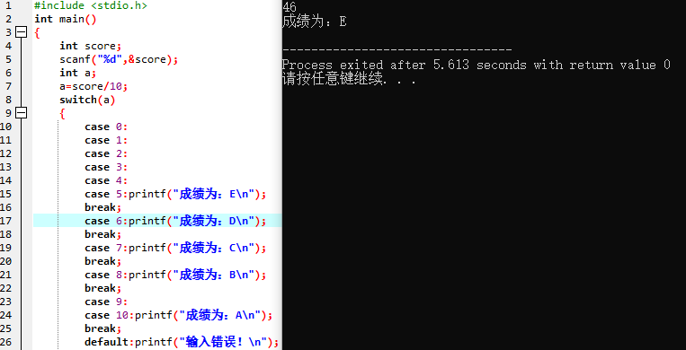

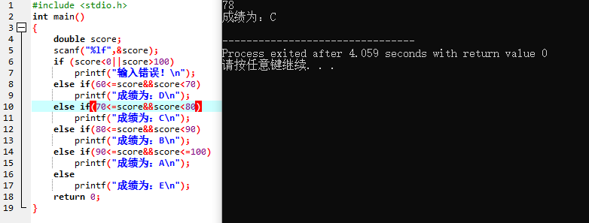
暨南大学本科实验报告专用纸(附页)

